附件
消防监护部党建活动室看板制作项目要求

一、制作项目需求概况
（一）供应商需按照现场实际尺寸和采购方现有设计稿要求进行制作、运输和安装，并且最终设计稿需与采购方保证充分沟通，按照采购方要求及时响应并进行修改完善，直到采购方确认后开始制作。
（二）设计稿版权均归采购方所有，未经许可不能再次转用至采购方外的其他场所。
（三）项目所需材料、工具、设备均由供应商自行提供，并负责运输和保管，所需费用由制作方自行承担。
（四）供应商在制作、运输、安装任一过程中如出现任何安全责任问题或对材料造成损坏、划痕由供应商自行承担，如对基础设施、设备、材料等造成破坏，供应商应无条件的予以恢复原状或更换。
（五）供应商需按照采购方意见安装上墙，无裂痕，无瑕疵。
（六）看板制作、运输、安装必须在合同签订之日起30个日历日内完成。
（七）如看板在安装之日起，一年内有脱落、裂缝等情况，供应商须提供免费维修服务。
二、制作要求概况
序号 | 项目地点 | 项目名称 | 平面设计图 | 材质工艺 | 规格（cm) | 数量 | 单位 | 备注
1 | 二号消防站 | 宣誓墙 |  | 1.5公分PVC | 230*120 | 1 | 项
2 |  | 党⼩组简介 |  | 1.5公分PVC | 240*80 | 1 | 项 | 党小人数、党小组组长处按照亚克力盒子，工作岗位做成可替换的。
3 | 四号消防站 | 党务展板 |  | 1.5公分PVC | 315*115 | 1 | 项 | 党员公开安装A4大小盒子（材质：亚克力）
4 |  | 党建工作看板 |  | 1.5公分PVC | 500*140 | 1 | 项 | 1、党小组成员6寸盒子  2、责任分区一览表按表格尺寸设计安装盒子  3、“三亮、三创、三比”和党小组工作开展安装A4大小盒子  （材质：亚克力）
5 | T3航站楼二层32043房间 | 宣誓墙 | 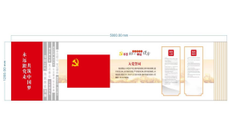 | 1.5公分PVC+1.5公分PVC  需要做双层 | 500*120 | 1 | 项 | 双层
6 |  | 党务公开 | 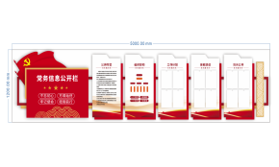 | 1.5公分PVC+1.5公分PVC  需要做双层 | 500*120 | 1 | 项 | 双层
7 | T2航站楼A指廊A2Y031 | 宣誓墙 |  | 1.5公分PVC+1.5公分PVC  需要做双层 | 290*155 | 1 | 项 | 旗帜下边有管子厚度1.5厘米，需做双层，底板开口预留线管位置
8 |  | 党建工作墙 | 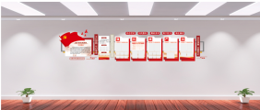 | 1.5公分PVC底板+1.5公分PVC面板+版面1、3需要手写字体克擦拭+亚克力盒子 | 560*120 | 1 | 项 | 双层

